Chapter 1 练习
复习题
1.定义一个基于图灵模型的计算机。
答：Turing proposed that all kinds of computation could be performed by a special kind of a machine. He based the model on the actions that people perform when involved in computation. He abstracted these actions into a model for a computational machine that has really changed the world.
图灵模型假设各种各样的运算都能够通过一种特殊的机器来完成，图灵机的模型是基于各种运算过程的。图灵模型把运算的过程从计算机器中分离开来，这确实改变了整个世界。
2.定义一个基于冯·诺伊曼模型的计算机。
答：The von Neumann Model defines the components of a computer, which are memory, the arithmetic logic unit (ALU), the control unit and the input/output subsystems.
冯·诺伊曼模型定义了计算机的组成，它包括存储器、算术逻辑单元、控制单元和输入/输出系统。
3.在基于图灵模型的计算机中，程序的作用是什么？
答：Based on the Turing model a program is a set of instruction that tells the computer what to do.
基于图灵模型的计算机中程序是一系列的指令，这些指令告诉计算机怎样进行运算。
4.在基于冯·诺伊曼模型的计算机中，程序的作用是什么？
答：The von Neumann model states that the program must be stored in the memory. The memory of modern computers hosts both programs and their corresponding data.
冯·诺伊曼模型的计算机中，程序必须被保存在存储器中，存储程序模型的计算机包括了程序以及程序处理的数据。
5.计算机中有哪些子系统？
答：The subsystems of the von Neumann model are memory, the arithmetic/logic unit (ALU), the control unit, and the input/output.
冯·诺伊曼模型的计算机中子系统包括存储器、算术逻辑单元、控制单元和输入/输出单元。
6.计算机中存储器子系统的功能是什么？
答：Memory is the storage area used for programs and data.
存储器的功能是用来保存程序和数据的。
7.计算机中ALU子系统的功能是什么？
答：The arithmetic/logic unit (ALU) is where calculations and logical operations take place.
计算机中ALU子系统的功能是进行算术和逻辑运算的地方。
8.计算机中控制单元子系统的功能是什么？
答：The control unit controls the operations of the memory, ALU, and the input/output subsystem.
计算机中控制单元子系统的功能是控制存储器、算术逻辑单元和输入/输出的运行。
9.计算机中输入/输出子系统的功能是什么？
答：The input subsystem accepts input data and the program from outside the computer; the output subsystem sends the result of the processing to the outside.
计算机中输入子系统的功能是接收计算机外部输出的程序和数据；输出子系统是发送处理结果到计算机外部。
10.简述5个时代的计算机？
答：The first generation (roughly 1950–1959) is characterized by the emergence of commercial computers and were used only by professionals. The second-generation (roughly 1959–1965) computers used transistors instead of vacuum tubes. The third generation (roughly 1965 and 1975) started with the invention of the integrated circuit that reduced the cost and size of computers even further. The fourth generation (approximately 1975–1985) saw the appearance of microcomputers. The fifth generation started in 1985. It witnessed the appearance of laptop and palmtop computers, improvements in secondary storage media (CD-ROM, DVD, etc.), the use of multimedia, and the phenomenon of virtual reality.
第一代计算机（约1950—1959）的特点是商业计算机的出现和仅由专业人士使用。第二代计算机（约1959—1965）用晶体管替代了真空管。第三代计算机（约1965—1975）开始于集成电路的发明，这大大降低了计算机的成本和尺寸。第四代计算机（约1975—1985）开始出现微型计算机。第五代计算机始于1985年，以笔记本电脑和掌上电脑的出现为依据，辅助存储媒体得到改进（CD-ROM,、DVD等），多媒体得到应用，虚拟现实得以实现。
选择题
11.现在的计算机是基于（ ）模型。
A.莱布尼茨 B.冯·诺伊曼
C.帕斯卡 D.查尔斯·巴比奇
12.在计算机中，（ ）子系统存储数据和程序。
A.算术逻辑单元 B.输入/输出
C.存储器 D.控制单元
13.在计算机中，（ ）子系统执行算术和逻辑运算。
A.算术逻辑单元 B.输入/输出
C.存储器 D.控制单元
14.在计算机中，（ ）子系统接收数据和程序并将运算结果传给输出设备
A.算术逻辑单元 B.输入/输出
C.存储器 D.控制单元
15.在计算机中，（ ）子系统是其他子系统的管理者。
A.算术逻辑单元 B.输入/输出
C.存储器 D.控制单元
16.根据冯·诺伊曼模型，（ ）被存在存储器中。
A.只有数据 B.只有程序
C.数据和程序 D.以上都不是
17.问题的分步骤解决被称为（ ）。
A.硬件 B.操作系统
C.计算机语言 D.算法
18.FORTRAN和COBOL是（ ）的例子。
A.硬件 B.操作系统
C.计算机语言 D.算法
19.在17世纪能执行加法和减法运算的计算机器是（ ）。
A.Pascaline B.Jacquard loom
C.Analytical Engine D.Babbage machine
20.在计算机语言中，（ ）是告诉计算机如何处理数据的一系列指令。
A.操作系统 B.算法
C.数据处理器 D.程序
21.（ ）是以结构化的形式来设计和编写程序。
A.软件工程 B.硬件工程
C.算法开发 C.教育体系
22.第一台特殊用途的电子计算机被称为（ ）。
A.Pascal B.Pascaline
C.ABC D.EDVAC
23.第一代基于冯·诺伊曼模型的计算机中有一个被称为（ ）。
A.Pascal B.Pascaline
C.ABC D.EDVAC
24.第一台使用存储和编程的计算机器被称为（ ）。
A.the Madeline B.EDVAC
C.the Babbage machine D.the Jacquard loom
25.( )将程序设计任务从计算机运算任务中分离出来。
A.算法 B.数据处理器
D.高级程序设计语言 D.操作系统
11. b 12. c 13. a 14. b 15. d 16. c
17. d 18. c 19. a 20. d 21. a 22. c
23. d 24. d 25. c
课后练习题
27.如果一台小的便宜的计算机可以做大型昂贵的计算机同样能做的事情，为什么人们需要大的呢？
答：According to Turing, any problem that can be solved by a big computer can also be solve by a small computer but a big computer can probably solve the problem faster.
根据图灵机的原理，任何问题都能在大型计算机中解决，同时也能在小型机中解决，但是大型机解决问题的速度更快。
33.研究并找出键盘起源于哪一代计算机。
答：The first keyboard appear with time sharing, multi-user system by 1964 which is end of the second generation and the beginning of the third generation.
第一个键盘与多用户系统均在1964出现，也就是在第二代计算机末期和第三代计算机初期出现。
34.研究并找出打印机起源于哪一代计算机。
答：In 1953, the first high-speed printer was developed by Remington-Rand for use on the UNIVAC computer. This means that printers belong to the first generation of computers.
1953年，第一台高速打印机由Remington-Rand发明，并用于UNIVAC计算机，这意味着打印机起源于第一代计算机。
35.根据冯·诺伊曼模型，当今的硬盘可用于输入或输出吗？请解释。
答：The hard disk may be used as either an input device or an output device. When data or programs are read from the disk, the disk is considered an input device. When data or programs are written to the disk, the disk is considered an output device.
硬盘既可作为输入设备，又可作为输出设备。当数据或程序从硬盘中读出时，硬盘被认为是输入设备；当数据或程序被写入硬盘时，硬盘被认为是输出设备。
37.如今，硬件、软件或数据哪一个对组织机构比较有价值？
答：The set of data is the most valuable asset of most organizations. An organization can replace its hardware and software if they are lost (due to theft, fire, etc.) and usually they replace them every few years as hardware or software become obsolete, but the set of data is indispensable.
数据对组织机构来说是最有价值的。硬件和软件如果丢失（被盗、火灾等）组织机构可以替代他们。而且，通常情况下，几年时间硬件和软件就会被淘汰，但是数据却是独一无二的。

Chapter 2
复习题
1.定义一个数字系统。
答：A number system shows how a number can be represented using distinct symbols.
数字系统定义了如何用独特的符号来表示一个数字。
2.辨析位置化和非位置化数字系统。
答：In a positional number system, the position of a symbol determines the value it represents. In a nonpositional number system each symbol has a value but the position of a symbol normally has no relation to its value; the value of each symbol is fixed.
位置化数字系统中，在数字中符号所占据的位置决定了其表示的值。非位置化数字系统仍然使用有限的数字符号，每个符号有一个值。但是符号所占用的位置通常与其值无关——每个符号的值是固定的。
3.定义位置化数字系统中的底或基数。位置化数字化系统中底与符号的数量有关系？
答：The base (or radix) is the total number of symbols used in a positional number system.
位置化数字化系统的底或基数，它是符号集中的符号总数。
4.简述十进制系统。为什么称作decimal?该系统的底是多少？
答：The decimal system is a positional number system that uses ten symbols to represent a number. The word decimal is derived from the Latin root decem (ten) or decimalis (related to ten). In the decimal system, the base is 10.
十进制系统来源于拉丁词根decem（十）。在该系统中，底b=10并且用10个符号来表示一个数。符号集是S={0，1，2，3，4，5，6，7，8，9}。十进制系统中的符号被称为十进制数码或仅称为数码。
5. 简述二进制系统。为什么称作binary?该系统的底是多少？
答：The binary system is a positional number system that uses two symbols (0 and 1) to represent a number. The word binary is derived from the Latin root bini (two by two) or binarius (related to two). In the binary system, the base is 2.
Binary（二进制）来源于拉丁词根bini（二）。在该系统中，底b=2并且用两个符号来表示一个数，即S={0，1}。该系统中的符号常被称为二进制数码或位（位数码）。
6. 简述八进制系统。为什么称作octal?该系统的底是多少？
答：The octal system is a positional number system that uses eight symbols to represent a number. The word octal is derived from the Latin root octo (eight) or octalis (related to eight). In the octal system, the base is 8.
Octal（八进制）来源于拉丁词根octo（八）。在该系统中，底b=8并且用8个符号来表示一个数。字符集是S={0，1，2，3，4，5，6，7}。该系统中的符号常被称为八进制数码。
7. 简述十六进制系统。为什么称作hexadecimal?该系统的底是多少？
答：The hexadecimal system is a positional number system with sixteen symbols. The word hexadecimal is derived from the Greek root hex (six) and the Latin root decem (ten). To be consistent with decimal and binary, it should have been called sexadecimal, from Latin roots sex and decem. In the hexadecimal system, the base is 16.
Hexadecimal（十六进制）来源于希腊词根hex（六）和拉丁词根decem（十）。在该系统中，底b=16并且用16个符号来表示一个数。字符集是S={0，1，2，3，4，5，6，7，8，9，A，B，C，D，E，F}。该系统中的符号常被称为十六进制数码。
8.为什么二进制与十六进制互换很容易？
答：Conversion is easy because there is a direct relationship between the two systems (see the answer to question 9).
二进制中的4位恰好是十六进制中的1位。
9.十六进制系统中1个数码表示二进制系统中的几位？
答：Four bits in binary is one hexadecimal digit.
十六进制系统中1个数码表示二进制系统中的4位。
10.八进制系统中1个数码表示二进制系统中的几位？
答：Three bits in binary is one octal digit.
八进制系统中1个数码表示二进制系统中的3位。
选择题
11.十进制数字系统中的底是（ ）。
A.2 B.8 C.10 D.16
12.二进制数字系统中的底是（ ）。
A.2 B.8 C.10 D.16
13.八进制数字系统中的底是（ ）。
A.2 B.8 C.10 D.16
14.十六进制系统中的底是（ ）。
A.2 B.8 C.10 D.16
15.转换十进制整数为底b时，我们需要连续（ ）b。
A.除 B.乘
C.a、b选项都不行 D. a、b选项都使用
16.转换十进制小数为底b时，我们需要连续（ ）b。
A.除 B.乘
C.a、b选项都不行 D. a、b选项都使用
17.以下哪种表示法是错误的？（ ）
A.(10111)₂ B.(349)₈
C.( 3AB)₁₆ D.256
18. 以下哪种表示法是错误的？（ ）
A.(10121)₂ B.(367)₈
C.( EEE)₁₆ D.158
19. 以下哪种表示法是错误的？（ ）
A.(111)₂ B.(346)₈
C.( EEG)₁₆ D.2216
20. 以下哪种表示法是错误的？（ ）
A.(101011)₂ B.(3418)₈
C.( 15096)₁₆ D.258A
21.以下哪个与十进制数12等值?（ ）
A.(1110)₂ B.(C)₁₆
C.(15)₈ D.以上都不对
22.以下哪个与十进制数24等值?（ ）
A.(11000)₂ B.(1A)₁₆
C.(31)₈ D.以上都不对
11. c 12. a 13. b 14. d 15. a 16. b
17. b 18. a 19. c 20. d 21. b 22. a
练习题
23.将下列二进制数转换为十进制数，不用计算机器并写出计算过程：
A.(01101)₂ B.(1011000)₂
C.(011110.01)₂ D.(111111.111)₂
解：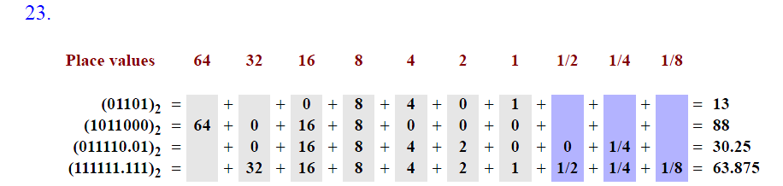
24.将下列十六进制数转换为十进制数，不用计算机器并写出计算过程：
A.(AB2)₁₆ B.(123)₁₆
C.(ABB)₁₆ D.(35E.E1)₁₆
解：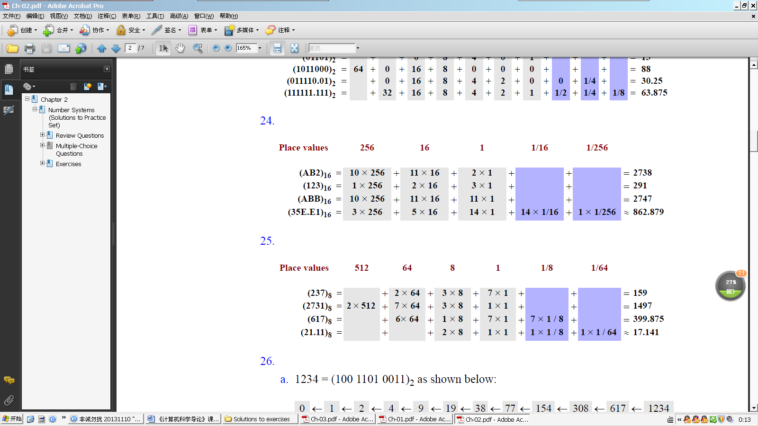
25. 将下列八进制数转换为十进制数，不用计算机器并写出计算过程：
A.(237)₈ B.(2731)₈
C.(617.7)₈ D.(21.11)₈
解：
26. 将下列十进制数转换为二进制数，不用计算机器并写出计算过程：
A.1234 B.88
C.124.02 D.14.56
解：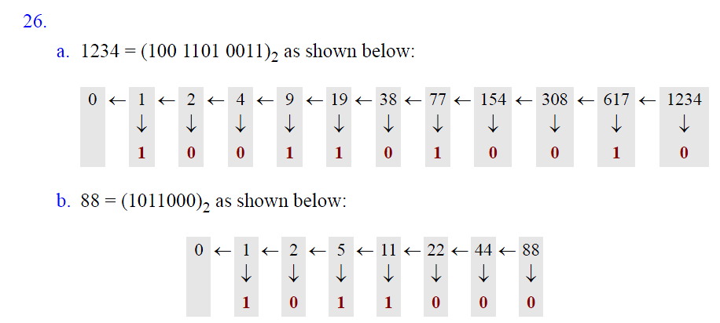
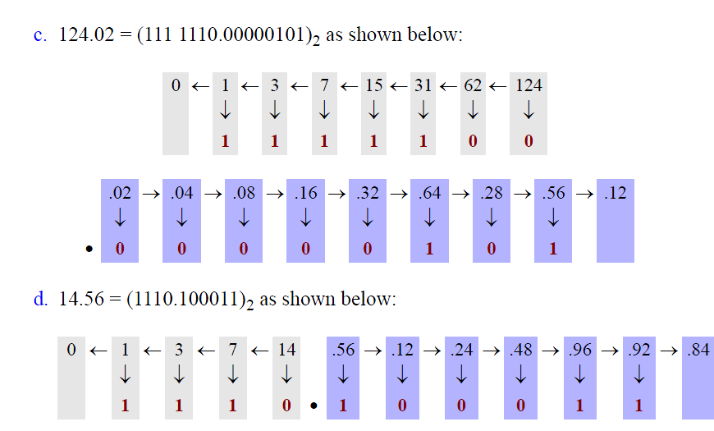
27. 将下列十进制数转换为八进制数，不用计算机器并写出计算过程：
A.1156 B.99
C.11.4 D.72.8
解：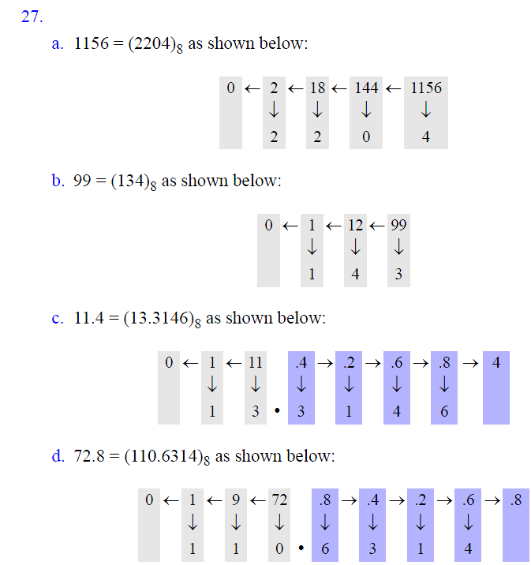
28. 将下列十进制数转换为十六进制数，不用计算机器并写出计算过程：
A.567 B.1411
C.12.13 D.16.5
解：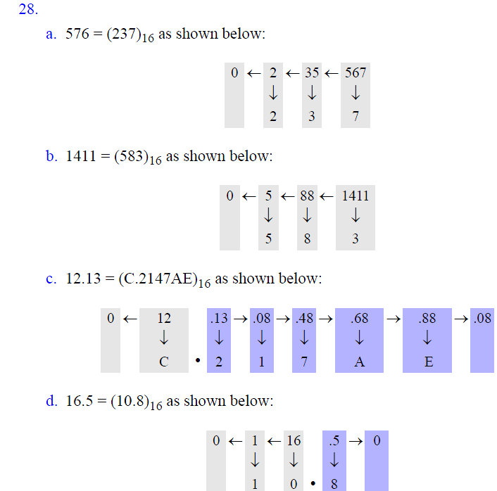
29. 将下列八进制数转换为十六进制数，不用计算机器并写出计算过程：
A.(514)₈ B.(411)₈
C.(13.7)₈ D.(1256)₈
解：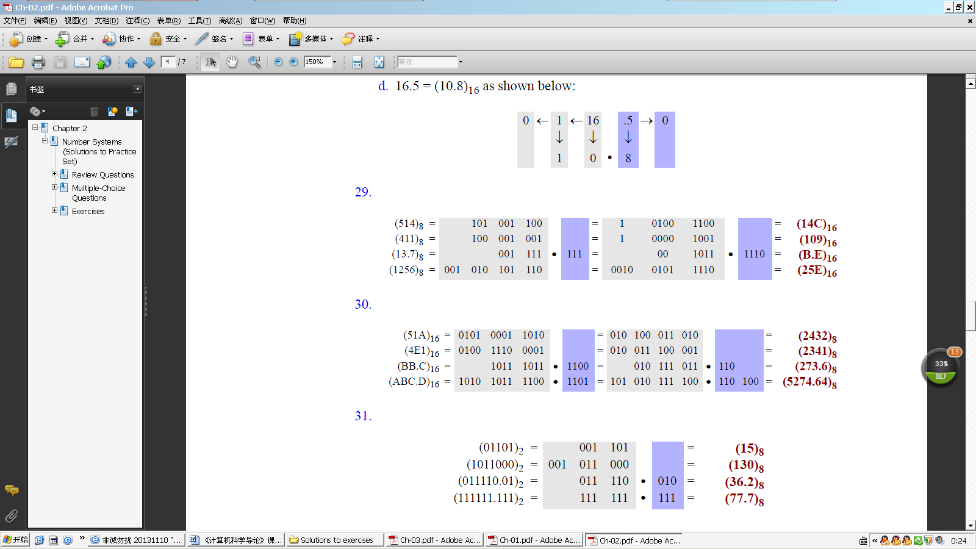
30. 将下列十六进制数转换为八进制数，不用计算机器并写出计算过程：
A.(51A)₁₆ B.(4E1)₁₆
C.(BBC)₁₆ D.(ABC.D)₁₆
解：
31. 将下列二进制数转换为八进制数，不用计算机器并写出计算过程：
A.(01101)₂ B.(1011000)₂
C.(011110.01)₂ D.(111111.111)₂
解：
32. 将下列二进制数转换为十六进制数，不用计算机器并写出计算过程：
A.(01101)₂ B.(1011000)₂
C.(011110.01)₂ D.(111111.111)₂
解：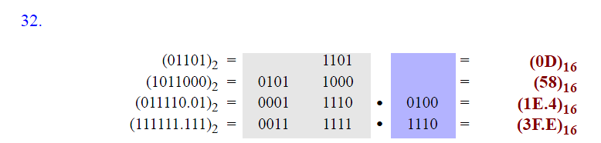
35.在底为b的位置化数字系统中，可用k个数码表示的最大整数数字是b^{k}-1。分别找出以下系统中使用6个数码的最大数字：
A.二进制 B.十进制
C.十六进制 D.八进制
解：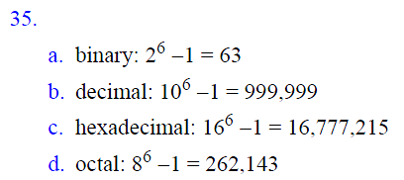
38.下表显示如何重写小数，使其分母是2的幂次（1，2，4，8，16等等）。
原来的写法 | 新的写法 | 原来的写法 | 新的写法
0.5 | 1/2 | 0.25 | 1/4
0.125 | 1/8 | 0.0625 | 1/16
0.03125 | 1/32 | 0.015625 | 1/64
但是，我们有时需要组合它们以得到合适的小数。例如：0.625是0.5+0.125。这意味着0.625可以写成1/2+1/8或5/8。
A. 0.1875 B. 0.640625
C. 0.40625 D. 0.375
解：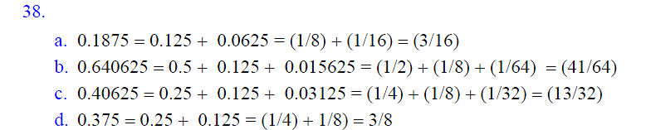
39.使用前面的解题方法，把下列数转换为二进制数：
A. 7.1875 B. 12.640625
C. 11.40624 D. 0.375
解：
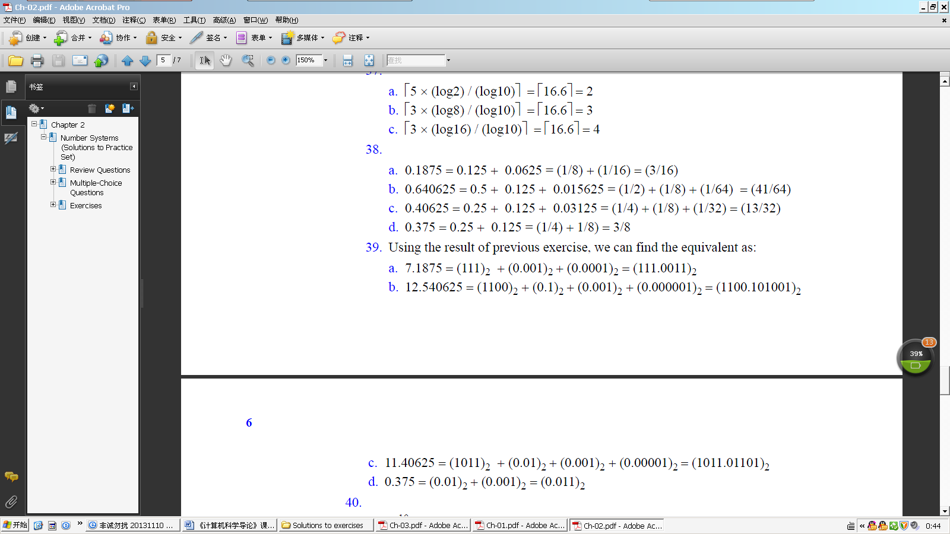

Chapter 3
复习题
1.说出5种计算机可以处理的数据。
答：We discussed five data types: numbers, text, audio, images, and video.
5种计算机可以处理的数据类型为：数字、广西、音频、图像和视频。
2.位模式的长度如何与其能表示的符号数量相关？
答：If the length of the bit pattern is L bits, the number of symbols that can be represented by the bit pattern is 2^{L}.
如果位模式的长度是L位，那么数字符号能表示的位模式为2^{L}。
3.位图的方法是如何以位模式来表示一个图像的？
答：In the bitmap graphic method each pixel is represented by a bit pattern.
在位图方法中每一像素代表一个位模式。
4.矢量图方法优于位图方法的优点是什么？其缺点又是什么？
答：In vector graphic method, the size of the file is smaller and the image can be easily rescaled. However, vector graphic can not be used to represent the details of colors in a photo.
在矢量图方法中，图文件的大小更小，图更容易重构。然而，矢量图不适合存储照片图像的细微精妙。
5.将音频数据转换为位模式需要哪些步骤？
答：The three steps are sampling, quantization, and encoding.
将音频数据转换为位模式需要进行采样、量化和编码三个步骤。
6.比较和对照在无符号、符号加绝对值以及二进制补码格式中的正整数的表示法。
答：Representations are the same except that the representable range of positive integers in unsigned method is twice the other methods.
除了无符号正整数所能表示的范围是其他表示法的两倍外，符号加绝对值以及二进制补码格式中的正整数的表示法相同。
7. 比较和对照在无符号 、符号加绝对值以及二进制补码格式中的负整数的表示法。
答：In both representations, the upper half of the range represents the negative numbers. However, the wrapping is different as shown in Figure S3.7. In addition, there are two zeros in sign-and-magnitude but only one in two’s complement.
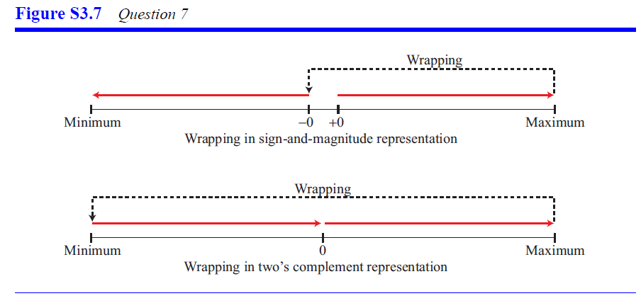
在无符号表示法中，它的范围介于0到无穷大之间，所以不能表示负数。在符号加绝对值表示法的负整数出现在正数的右边，有正0和负0之分。在二进制补码格式中的负整数在正整数的左边，没有正0和负0之分，负数不包括0，0属于正数。
8. 比较和对照在无符号 、符号加绝对值以及二进制补码格式中的0的表示法。
答：In the signed-and-magnitude representation, there are two zeros. In two’s complement representation there is only one zero. In the excess representation, zero is represented by a positive number (bias) such as +127 and +1023.
在符号加绝对值表示法中有两个0，即正0和负0。在另外两种表示法中，只有一个0，0只能表示正数。
9.讨论在符号加绝对值和二进制补码格式中最左位扮演的角色。
答：In both systems, the leftmost bit represents the sign. If the leftmost bit is 0, the number is positive; if it is 1, the number is negative.
在符号加绝对值格式表示法中，最左位用于定义整数的符号。0表示正整数，1表示负整数。在二进制补码表示法中，最左位决定符号。如果它是0，该整数为正；如果是1，该整数为负。
10.回答以下关于实数浮点表示法的问题：
A.为什么需要规范化？
B.什么是尾数？
C.数字在规范化以后，何种信息被计算机存储在内存中？
答：A. Normalization is necessary to make calculations easier.
B. Mantissa is the bit sequence to the right of the decimal point after normalization.
C. The computer stores the sign of the number, the exponent, and the mantissa.
A.规范化是为了使表示法的固定部分统一，科学记数法和浮点表示法都在小数点左边使用了唯一的非零数码。同时，规范化使得计算更加容易。
B.尾数是指小数点右边的二进制数。
C.数字规范化后，符号、指数和尾数（小数点右边的数）被计算机存储在内存中。
选择题
11.一个字节包含（ ）位。
A.2 B.4 C.8 D.16
12.在一个64种符号的集合中，每个符号需要的位模式长度为（ ）位。
A.4 B.5 C.6 D.7
13.10位可以用位模式表示多少种符号？
A.128 B.256 C.512 D.1024
14.假如E的ASCII码是1000101，那么e的ASCII码是（ ）。不查ASCII码表回答问题。
A.1000110 B.1000111
C.0000110 D.1100101
15.在所有语言中使用的32位码表示系统称为（ ）。
A.ANSI B.Unicode
C.EBCDIC D.扩展ASCII码
16.使用（ ）方法，图像可以在计算机中表示。
A.位图 B.矢量图
C.余码系统 D.答案A或B
17.在计算机中表示图像的（ ）图像方法中，每个像素分配一个位模式。
A.位图 B.矢量图
C.量化 D.二进制
18.在计算机中表示图像的（ ）图像方法中，图像分解成几何图形的组合。
A.位图 B.矢量图
C.量化 D.二进制
19.在计算机中表示图像的（ ）图像方法中，重新调整图像尺寸导致图像粗糙。
A.位图 B.矢量图
C.量化 D.二进制
20.当我们存储音乐到计算机中时，音频信号必须要（ ）。
A.取样 B.量化
C.编码 D.以上全部答案
21.在（ ）数字表示法中，如果最左边一位为0，其表示的十进制数是非负的。
A.二进制补码 B.浮点
C.余码系统 D.答案A和B
22.在（ ）数字表示法中，如果最左边一位为1，其表示的十进制数是负的。
A.二进制补码 B.浮点
C.余码系统 D.答案A和B
23.哪一种数字表示方法常用于存储小数部分的指数值？
A.无符号整数 B.二进制补码
C.余码系统 D.以上都不是
24.在余码转换中，对要转换的数字（ ）偏移量。
A.加 B.减 C.乘 D.除
25.当小数部分被规范化，计算机存储（ ）。
A.符号 B.指数
C.尾数 D.以上全部
26.存储于计算机中数字的小数部分的精度由（ ）来定义。
A.符号 B.指数
C.尾数 D.以上全部
27.在IEEE标准浮点格式中，一个实数的符号与尾数的组合，用（ ）表示法作为整数的存储。
A.无符号整数 B.符号加绝对值
C.二进制补码 D.以上都不是
11. c 12. c 13. d 14. d 15. b 16. d
17. a 18. b 19. a 20. d 21. d 22. d
23. c 24. a 25. d 26. c 27. b
练习题
28.有多少不同的5位模式？
答：2⁵ = 32 patterns.
29.一些国家的车牌有2个十进制数码（0~9），我们可以有多少种不同的车牌？如果不允许使用数码0，又会有多少种不同的车牌？
答：10² = 100 if zero is allowed. 9² = 81 if zero is not allowed.
30.用2个数码跟3个大字字母（A~Z）的车牌来重做第29题。
答：a. If zero is allowed, (10² for numbers) × (263 for letters) = 1757600.
b. If zero is not allowed, (9² for numbers) × (263 for letters) = 1423656.
31.一种机器有8个不同的圈。要表示每个圈需要多少位？
答：2^{n} = 8→n =3 or log₂8 = 3.
32.学生在一门课程中的成绩可用A、B、C、D、F、W（退学）或I（未完成）表示等级。表示这些等级需要多少位？
答：2^{n} = 7 → n ≈3 or log₂7 = 2.81 → 3.
33.一个公司决定给每个员工分配唯一的位模式。如果该公司有900名雇员，构建该表示法的系统最少需要多少位？可分配多少位模式？如果再雇佣另外300名员工，系统需要增加倍数吗？说明答案。
答：2^{n} = 900 → n ≈ 10 or log₂900 = 9.81 → 10. With n = 10 we can uniquely assign 2¹⁰ = 1024 bit pattern. Then 1024 − 900 = 124 patterns are unassigned. These unassigned patterns are not sufficient for extra 300 employees. If the company hires 300 new employees, it is needed to increase the number of bits to 11.
34.如果使用4位模式表示0到9的数码，将浪费多少位模式？
答：2⁴ − 10 = 6 are wasted.
36.将下列十进制数转成8位无符号正数。
A.23 B.121 C.34 D.342
答：a. 23 = 16 + 4 + 2 +1 = (0001 0111)₂
b. 121 = 64 + 32 + 16 + 8 +1 = (0111 1001)₂
c. 34 = 32 +2 = (0010 0010)₂.
d. Overflow occurs because 342 > 255.
37.将下列十进制数转成16位无符号整数。
A.41 B.411 C.1234 D.342
答：a. 41 = 32 + 8 +1 = (0000 0000 0010 1001)2.
b. 411 = 256 + 128 + 16 + 8 + 2 + 1 = (0000 0001 1001 1011)2.
c. 1234 = 1024 + 128 + 64 + 16 + 2 = (0000 0100 1101 0010)2.
d. 342 = 256 + 64 + 16 + 4 + 2 = (0000 0001 0101 0110)2.
38.将下列十进制数转成8位二进制补码表示法。
A. −12 B. −145 C.56 D.142
答：
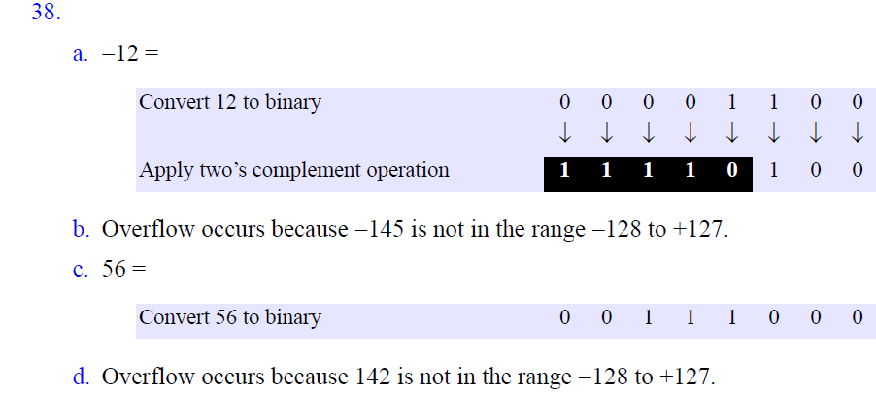
39.将下列十进制数转成16位二进制补码表示法。
A. 102 B. −179 C.534 D.62056
答：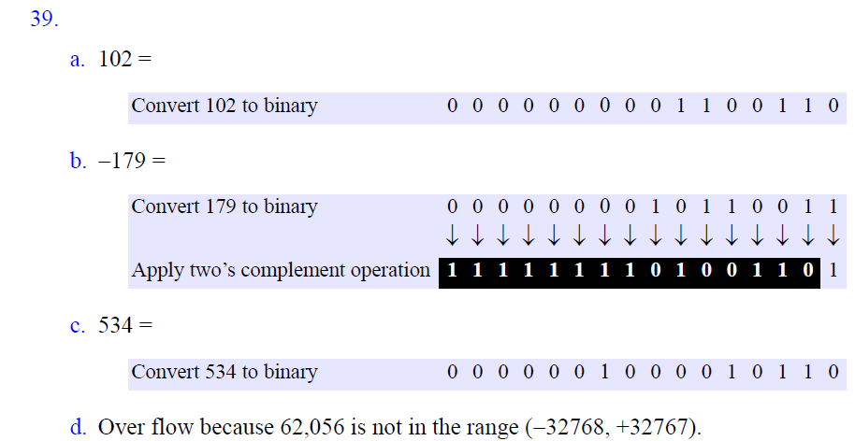
40.将下列8位无符号整数转换成十进制数。
A.01101011 B.10010100
C.00000110 D.01010000
答：a. 0110 1011 = 64 + 32 + 8 + 2 +1 = 107.
b. 1001 0100 = 128 + 16 + 4 = 148.
c. 0000 0110 = 4 + 2 = 6.
d. 0101 0000 = 64 + 16 = 80.
41.将下列8位二进制补码表示的整数转换成十进制数。
A.01110111 B.11111100
C.01110100 D.11001110
答：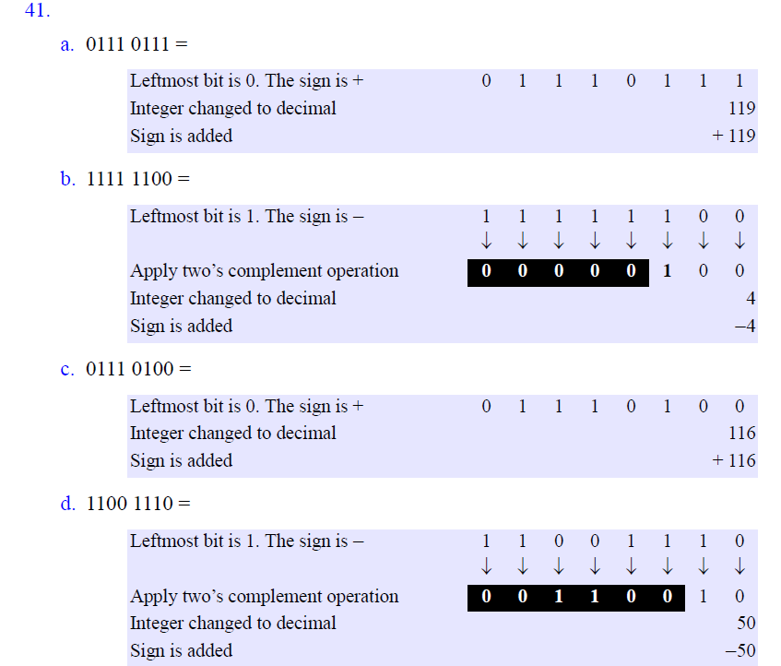
42.下面是一些二进制补码表示的二进制数。请问如何改变他们的正负。
A.01110111 B.11111100
C.01110111 D.11001110
答：We change the sign of the number by applying the two’s complement operation.
a. 01110111 → 10001001
b. 11111100 → 00000100
c. 01110111 → 10001001
d. 11001110 → 00110010

Chapter 4
1.逻辑运算和算术运算有什么区别？
答：Arithmetic operations interpret bit patterns as numbers. Logical operations interpret each bit as a logical value (true or false).
算术运算把位模式理解为数据；逻辑运算的每一位当成逻辑值（真或假）。
2.在二进制补码格式的整数相加中，最左边一列是怎样进位的？
答：The leftmost carry is discarded.
最左边一位被丢弃。
3.n的位分配单元可以等于1吗？为什么？
答：The bit allocation can be 1. In this case, the data type normally represents a logical value.
n的位分配单元可以等于1，在这种情况下，数据类型通常表示逻辑值。
4.解释“溢出”这个词。
答：Overflow happens when the result of an arithmetic operation is outside the range of allocated values.
“溢出”的发生是指算术运算的结果超出其所能表示的范围。
5.在浮点数的加法运算中，怎样调整指数不同的数的表示方法？
答：The decimal point of the number with the smaller exponent is shifted to the left until the exponents are equal.
在浮点数的加法运算中，增加较小的指数，移位相应的尾数，直到两个数具有相同的指数。
6.一元运算和二元运算有何不同？
答：A unary operation takes a single operand. A binary operation takes two operands.
一元运算只有一个操作数，二元运算有两个操作数。
7.二元逻辑运算有哪些？
答：The common logical binary operations are: AND, OR, and XOR.
8.什么是真值表？
答：A truth table lists all possible input combinations with the corresponding outputs.
真值表就是列出所有可能的输入组合以及相应输出的表。
9.非运算符的作用是什么？
答：The NOT operation inverts logical values (bits): it changes true to false and false to true.
非运算符的作用是对逻辑值（位）取反，它把真变成假，把假变成真。
10.与运算符的结果何时为真？
答：The result of an AND operation is true when both of the operands are true.
11.或运算符的结果何时为真？
答：The result of an OR operation is true when one or both of the operands are true.
12.异或运算符的结果何时为真？
答：The result of an XOR operator is true when the operands are different.
13.说出AND运算符本章讨论的一个重要特性。
答：An important property of the AND operator is that if one of the operands is false, the result is false.
14.说出OR运算符本章讨论的一个重要特性。
答：An important property of the OR operator is that if one of the operands is true, the result is true.
15.说出XOR运算符本章讨论的一个重要特性。
答：An important property of the XOR operator is that if one of the operands is true, the result will be the inverse of the other operand.
16.哪种二元运算可以用来置位？掩码应该用什么位模式？
答：The OR operator can be used to set bits. Set the desired positions in the mask to 1.
或运算可以用来置位。掩码中的1位对第一个输入中的相应的位进行置位，而掩码中的0位使第一个输入中相应的位保持不变。
17. 哪种二元运算可以用来复位？掩码应该用什么位模式？
答：The AND operator can be used to clear bits. Set the desired positions in the mask to 0.
与运算可以用来复位，掩码中的0对第一个输入中相应的位进行复位。掩码中的1位使得第一个输入中相应的位保持不变。
18. 哪种二元运算可以用来反转？掩码应该用什么位模式？
答：The XOR operator can be used to invert bits. Set the desired positions in the mask to 1.
异或运算可以用来对指定位反转，掩码中的1位对第一个输入中的相应的位进行反转，而掩码中的0位使第一个输入中相应的位保持不变。
19.逻辑和算术移位间的区别是什么？
答：The logical shift operation is applied to a pattern that does not represent a signed number. The arithmetic shift operation assumes that the bit pattern is a signed number in two’s complement format.
逻辑移位运算应用于不带符号位的数的模式。算术移位运算假定位模式是用二进制补码格式表示的带符号位的整数。
选择题
20.（ ）是算术位运算。
A.异或 B.一元非 C.减法 D.以上都是
21.（ ）是逻辑位运算。
A.异或 B.一元非 C.减法 D.以上都是
22.（ ）描述整数的方法是计算机存储中最常用的方法。
A.用符号加绝对值 B.二进制反码
C.二进制补码 D.无符号整数
23.二进制补码加法中，如果是最左边一列相加后产生进位，则（ ）。
A.加到最右边一列 B.加到最左边一列
C.舍弃 D.增加位长度
24.一个8位分配单元，用二进制补码能表示的最小十进制数是（ ）。
A.―8 B.―127 C.―128 D.―256
25.一个8位分配单元，用二进制补码能表示的最大十进制数是（ ）。
A.8 B.127 C.128 D.256
26.一个4位分配单元，用二进制补码表示，1加7得到（ ）。
A.8 B.1 C. ―7 D. ―8
27.一个4位分配单元，用二进制补码表示，5加5得到（ ）。
A. ―5 B. ―6 C. ―7 D. 10
28.如果在余127码中的指数表示为二进制10000101，那么十进制中的指数是（ ）。
A.6 B.7 C.8 D.9
29.两个数相加，一个指数值为7，另一个指数值为9，则需要将较小数的小数点（ ）。
A.左移一位 B.右移一位
C.左移二位 D.右移二位
30.二元运算符（ ）取两个输入产生一个输出。
A.AND B.OR C.XOR D.前三项
31.一元运算符（ ）将一个输入取反。
A.AND B.OR C.NOT D.XOR
32.二元运算符（ ）两个输入为0，输出也为0。
A.AND B.OR C.XOR D.前三项
33.二元运算符（ ）两个输入为1，输出为0。
A.AND B.OR C.XOR D.前三项
34.二元与运算，只有在输入（ ）情况下得到输出1。
A.两个0 B.两个1 C.1和0 D.前三项
35.二元或运算，只有在输入（ ）情况下得到输出0。
A.两个0 B.两个1 C.1和0 D.前三项
36.可以使用一种叫做（ ）的位模式修改另一个位模式。
A.掩码 B.进位 C.浮点数 D.位
37.要反转一个位模式全部的位，使用全1掩码，对位模式和掩码进行（ ）运算。
A.AND B.OR C.XOR D.NOT
38.要复位（置0）一个位模式全部的位，对位模式和掩码进行（ ）运算。
A.AND B.OR C.XOR D.NOT
39.要置位（置1）一个位模式全部的位，对位模式和掩码进行（ ）运算。
A.AND B.OR C.XOR D.NOT
20. c 21. d 22. c 23. c 24. c 25. b
26. d 27. b 28. a 29. c 30. d 31. c
32. d 33. c 34. b 35. a 36. a 37. c
38. a 39. b
练习题
43.求下列运算结果。
A. NOT[((99)₁₆OR(99)₁₆)]
B. (99)₁₆OR[NOT(00)₁₆]
C. [(99)₁₆AND(33)₁₆]OR[(00)₁₆AND(FF)₁₆]
D. [(99)₁₆OR(33)₁₆]AND[(00)₁₆OR(FF)₁₆]
解：
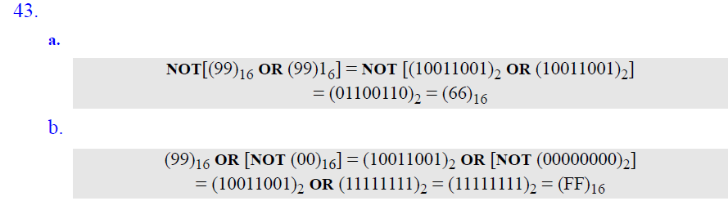
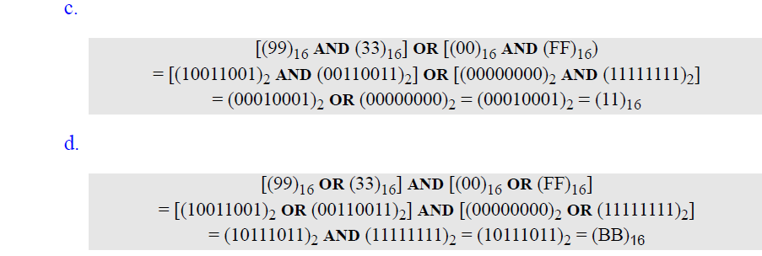
44.要将一个位模式的最左4位复位（置0），求掩码和运算。
解： Mask = (00001111)₂
Operation: Mask AND (xxxxxxxx)₂ = (0000xxxx)₂
45.要将一个位模式的最右4位置位（置1），求掩码和运算。
解： Mask = (00001111)₂
Operation: Mask OR (xxxxxxxx)₂ = (xxxx1111)₂
46.将一个位模式的最右3位和最左2位反转，求掩码和运算。
解： Mask: (11000111)₂
Operation: Mask XOR (xxxxxxxx)₂ = (yyxxxyyy)₂，where y is NOT x
47.将一个位模式的最左3位和最右2位复位，求掩码和运算。
解： Mask1= (00011111)₂ Mask2 = (00000011)₂
Operation: [Mask1 AND (xxxxxxxx)₂] OR Mask2 = (000xxx11)₂
51.用8位分配单元，首先把下列数转换成二进制补码，然后运算，再把结果转成十进制。
A.19+23 B.19–23 C.–19+23 D.–19–23
解：
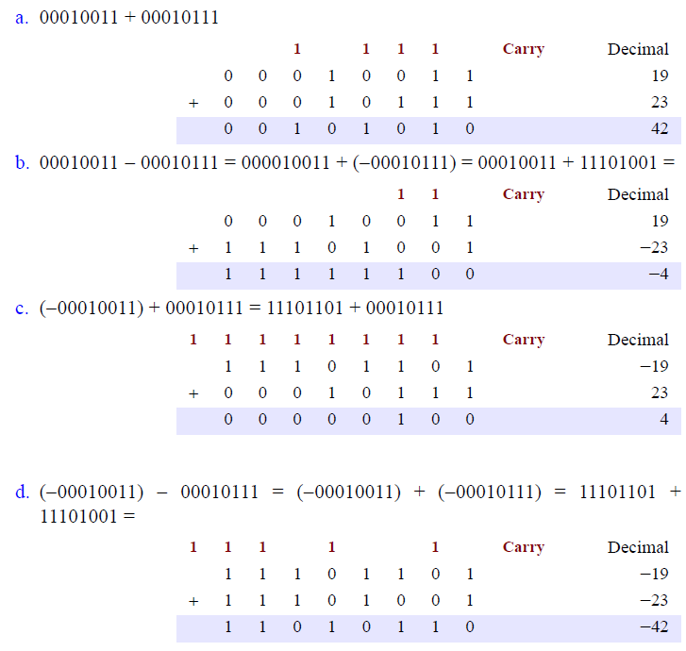
52.用16位分配单元，先把下列数转换成二进制补码，然后运算，再结果转成十进制。
A. 161+1023 B.161–1023 C.–161+1023 D.–161–1023
解：
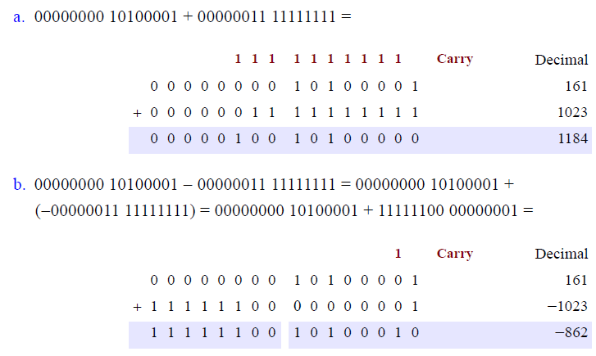
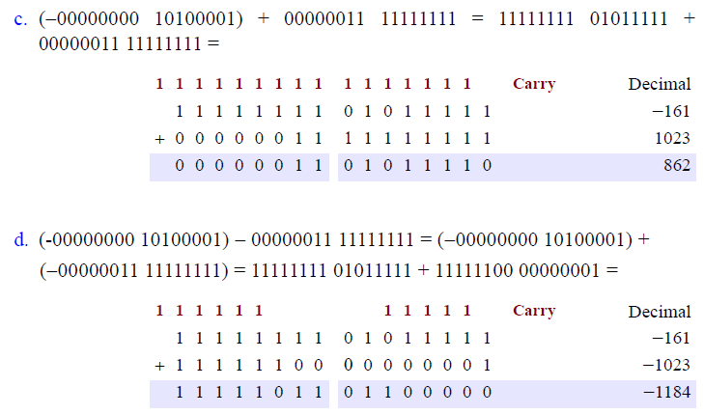
53.如果数字都用8位二进制补码表示，下列哪些个运算会溢出？
A. 11000010+00111111 B. 00000010+00111111
C. 11000010+11111111 D.000000010+11111111
解：Addition of two integers does not create overflow if the result is in the range (−128 to +127).
A. Addition does not create overflow because (−62) + (+63) = 1 (in the range).
B. Addition does not create overflow because (+2) + (+63) = 65 (in the range).
C. Addition does not create overflow because (−62) + (−1) = −63 (in the range).
D. Addition does not create overflow because (+2) + (−1) = 1 (in the range).
54如果数字和结果都用8位二进制补码表示，不通过实际的计算，能说出下列哪个运算会溢出吗？
A. 32+105 B. 32−105 C. −32+105 D. −32−105
解：A. There is overflow because 32 + 105 = 137 is not in the range (−128 to +127).
B. There is no overflow because 32−105 = −73 is in the range (−128 to +127).
C. There is no overflow because −32 + 105 = 73 is in the range (−128 to +127).
D. There is overflow because −32−105= −137 is not in the range (−128 to +127).

Chapter 5
复习题
1.计算机由哪三个子系统组成？
答：The three subsystems are the central processing unit (CPU), the main memory, and the input/output.
2.CPU由哪几个部分组成？
答：The CPU has an arithmetic logic unit (ALU), a control unit, and various kinds of registers.
3.ALU的功能是什么？
答：The ALU performs arithmetic and logical operations.
4.控制单元的功能是什么？
答：The control unit is responsible for controlling the operations of all other subsystems.
控制单元的功能是负责控制所有其他子系统的操作。
5.主存的功能是什么？
答：The main memory stores data and programs when the program is being executed.
主存的功能是当程序被执行时存储数据和程序。
6.定义RAM、ROM、SRAM、DRAM、PROM、EPROM和EEPROM。
答：RAM is random access memory and can be read from and written to by the user. ROM is read only memory. The contents of ROM are written by the manufacturer and cannot be overwritten by the user. SRAM is static RAM that uses flip-flop gates to hold data. DRAM is dynamic RAM that uses capacitors to hold the data. PROM is programmable read only memory and can be programmed by the user using special equipment. EPROM is erasable PROM and can be erased by the user using a special device that uses UV light. EEPROM is electronically erasable PROM that can be reprogrammed while it is still installed in the computer.
RAM是随机存取存储器，能够被用户从里边读取和写入数据；ROM是只读存储器，ROM里的内容被厂商写入后不能被用户覆盖；SRAM是静态RAM，静态RAM是用触发器门电路来保存数据；DRAM是动态RAM，动态RAM使用电容器来保存数据；PROM是可编程只读存储器，这种存储器可被用户通过特殊设备可以将程序存储在上面；EPROM是可擦除的PROM，用户可以对它进行编程，但是得用一种可以发出紫外光的特殊仪器对其擦写；EEPROM为电可擦除的PROM，对它的编程和擦除用电子脉冲即可，无需从计算机上拆下来。
7.高速缓冲存储器的作用是什么？
答：The cache memory provides the CPU with fast access to part of data stored in main memory.
高速缓冲存储器的作用是为CPU快速提供存储在主存储器中的数据。
8.描述一下磁盘的物理组成？
答：A magnetic disk consists of one or more disks with a magnetic coating and one read/write head for each disk surface.
一个磁盘包含一个或多个磁性涂层，每个磁盘表面有一个读/写头。
9.磁盘和磁带表面是怎样组织的？
答：The surface of a magnetic disk is divided into circular rings called tracks. Each track is divided into sections called sectors. The width of a magnetic tape is divided into 9 tracks. The length of the tape may be divided into blocks.
每个磁盘盘面都被划分成磁道，每个磁道又分成若干扇区，磁道间通过磁道内部间隔隔开，扇区之间通过扇区内部间隔隔开。磁带的宽度可以分为9个磁道，磁道上的每个点可以分为存储1位的信息。顺着磁带的长度被分成若干块。
10.比较分析CD-R、CD-RW、DVD的异同点？
答：Data can be stored on a CD-R and a CD-RW by the user. The advantage of a CDRW is that it can be overwritten with new data. A DVD uses much smaller pits and lands that allow the disk to hold much more data (4.7 GB to 17 GB) compared to a CD-ROM (650 MB).
11.比较分析SCSI、火线和USB控制器。
答：An SCSI (small computer system interface) controller is a parallel interface that provides a daisy chain connection between devices and the buses. The FireWire interface is a high speed serial interface that transfers data in packets. It can use a daisy chain or tree configuration. USB is a serial controller that connects both low and high-speed devices to the computer bus. Multiple devices can be connected to a USB controller.
SCSI为小型计算机系统接口，它提供了菊花链连接，连接链的两端都必须有终结器，并且每个设备都必须要有唯一的地址（目标ID）。火线是一种高速的串行接口，数据采用包的形式传送，数据的传输速度高达50MB/秒。它可以在一条菊花链或树型连接上连接多达63个设备。USB是一种串行控制器，用以连接与计算机相连的一些低速和高速的设备，多个设备可以被连接到一个USB控制器上。
12.比较分析两种I/O设备寻址的方法有何不同？
答：Isolated I/O uses a set of instructions to access memory and another set of instructions to access I/O devices. Memory-mapped I/O uses the same set of instructions to access memory and I/O devices.
在I/O独立寻址中，用来读/写内存的指令与用来读/写输入/输出的指令是完全不同。有专门的指令完成对输入/输出设备的测试、控制以及读写操作。每个输入/输出设备有自己的地址。在I/O存储器映射寻址方式中，CPU将输入/输出控制器中的每一个寄存器都看作是内存中的某个存储字。如果地址指定的是输入/输出设备中的某个寄存器，那么就从寄存器中读取数据。
13.比较分析三种同步CPU和I/O设备的方法？
答：In the programmed I/O method, the CPU waits for the I/O device. A lot of CPU time is wasted by checking for the status of an I/O operation. In the interrupt-driven I/O method, the I/O device informs the CPU of its status via an interrupt. In direct memory access (DMA), the CPU sends its I/O requests to the DMA controller which manages the entire transaction.
程序控制输入/输出中，CPU等待I/O设备，CPU和I/O设备之间的数据传输是通过程序中的指令现实的；在中断控制输入/输出中，I/O设备通过中断通知CPU其状态。直接存储器存取进行I/O操作时，CPU发送信息给DMA，这些信息包括传输类型、内存单元的起始地址以及传输的字节数，之后CPU就可以做其他的工作。
14.比较分析CISC体系结构和RISC体系结构的异同点。
答：CISC (Complex Instruction Set Computer) has a large set of instructions to execute commands at the machine level. This makes the circuitry of the CPU and the control unit very complicated. RISC (Reduced Instruction Set Computer) uses a small set of instructions. Complex operations are accomplished using a set of simple commands.
CISC体系结构的设计策略是使用大量的指令，包括复杂指令，每一项简单或复杂的任务都有一条对应的指令，程序员不需要写一大堆指令去完成一项复杂的任务。复杂的指令被转化为一系列简单操作然后由CPU执行。RISC体系结构的设计策略是使用少量的指令完成最少的简单操作，复杂指令用简单指令子集模拟，在RISC中进行程序设计比在其他设计中更难更费时，因为复杂指令都用简单指令来模拟。
15.描述流水线及作用。
答：Pipelining allows different types of phases belonging to different cycles to be done simultaneously. Pipelining can increase the throughput of the computer.
流水线允许属于不同指令的不同阶段同时执行，提高了计算机的吞吐量。
16.描述并行处理及作用。
答：A single computer can have multiple control units, multiple ALU units and multiple memory units to perform several instructions in parallel. Parallel processing increases the throughput of the computer.
并行处理是指一台计算机拥有多个控制单元、多个算术逻辑单元和多个内存单元，多条指令同时执行，并行处理能提高计算机的吞吐量。
选择题
17.计算机中进行数据运算的子系统是（ ）。
A.CPU B.内存 C.I/O硬盘 D.以上都是
18.（ ）是可以存放临时数据的独立存储单元。
A.ALU B.寄存器 C.控制单元 D.磁带驱动器
19.（ ）是可以对两个输入相加的单元。
A.ALU B.寄存器 C.控制单元 D.磁带驱动器
20.CPU中的寄存器可以保存（ ）。
A.数据 B.指令 C.程序计数值 D.以上都是
21.一个有5根线的控制单元可以定义（ ）种运算。
A.5 B.10 C.16 D.32
22.一个字是（ ）位。
A.8 B.16 C.32 D.以上的任意一个
23.如果存储器地址空间是16MB，字长为8位，那么存取一个字需要（ ）位。
A.8 B.16 C.24 D.32
24.如果计算机断电，那么下列（ ）中的数据将被擦除。
A.RAM B.ROM C.磁带驱动器 D.CD-ROM
25.（ ）是使用电容器类型的存储器，而且需要周期性的进行刷新。
A.SRAM B.DRAM C.ROM D.以上都是
26.（ ）是用传统的触发器门电路保存数据的。
A.SRAM B.DRAM C.ROM D.以上都是
27.16千兆字节是（ ）字节。
A.2¹⁶ B.2⁴⁰ C.2⁴⁴ D.2⁵⁶
28.（ ）内容可以程序编制并使用电脉冲进行擦写，而且在擦除过程中信息可以存储在计算机中。
A.ROM B.PROM C.EPROM D.EEPROM
29.（ ）可以由用户而不是厂家存入程序，而且这些数据不能被重写。
A.ROM B.PROM C.EPROM D.EEPROM
30.CPU寄存器应该是（ ）速存储器。
A.高 B.中 C.低 D.以上任一个
31.（ ）存储设备用户只可写入一次信息。
A.CD-ROM B.CD-R
C.CD-RW D.以上都是
32.（ ）存储设备可以进行多次擦写。
A.CD-ROM B.CD-R
C.CD-RW D.以上都是
33.磁盘一次可以存取的最小存储区域是（ ）。
A.磁道 B.扇区 C.帧 D.磁头
34.如果存储器容量为2³²个字，那么地址总线需要（ ）根。
A.8 B.16 C.32 D.64
35.8线控制总线可以定义（ ）种运算。
A.8 B.16 C.256 D.512
36.（ ）控制器是以包形式传送数据的高速串行接口。
A.SCSI B.USB C.火线 D.B和C
37.计算机中运行程序的三个步骤是按（ ）特定顺序执行的。
A.取指令、执行、译码 B.译码、执行、取指令
C.取指令、译码、执行 D.译码、取指令、执行
38.在用于CPU运算和I/O设备同步的（ ）方法中，当准备好传输数据时，I/O设备会通知CPU。
A.程序控制输入/输出 B.中断控制输入/输出
C.DMA D.I/O独立寻址
39.在用于CPU运算和I/O设备同步的（ ）方法中，CPU处于空闲状态直到I/O操作完成。
A.程序控制输入/输出 B.中断控制输入/输出
C.DMA D.I/O独立寻址
40.在用于CPU运算和I/O设备同步的（ ）方法中，大数据块可以通过I/O设备直接存入内存中。
A.程序控制输入/输出 B.中断控制输入/输出
C.DMA D.I/O独立寻址
17. a 18. b 19. a 20. d 21. d 22. d
23. c 24. a 25. b 26. a 27. a 28. d
29. b 30. c 31. b 32. c 33. b 34. c
35. c 36. d 37. c 38. b 39. a 40. c
练习题
41.一台计算机有64MB的内存，每个字长为4字节。那么在存储器中对每个寻址需要多少位？
答：We have 64 MB /(4 bytes per word) = 16 Mega words = 16 × 2²⁰ = 2⁴ × 2²⁰ = 2²⁴ words. Therefore, we need 24 bits to access memory words.
64MB/4=16MB=16× 2²⁰ = 2⁴ × 2²⁰ = 2²⁴
42.如果系统使用ASCII码，每个ASCII字符占一个字节。当屏幕有24行，每行80个字符，则需要多少字节的内存用于存储全屏的数据。
答：We need 24 × 80 = 1920 bytes.
43.假如一台计算机有16个数据寄存器（R0~R15）、1024个字的存储空间以及16种不同的指令（如add、substract等），那么下面这条指令最少需要占多少位空间？
Instruction M R2
答：We need 4 bits to determine the instruction (2⁴ = 16). We need 4 bits to address a register (2⁴ = 16). We need 10 bits to address a word in memory (2¹⁰ = 1024). The size of the instruction is therefore (4 + 4 + 10) or 18 bits.
16个数据寄存器需要4位（2⁴ = 16），16种不同的指令需要4位（2⁴ = 16），1024个字的存储空间需要10位（2¹⁰ = 1024），所以一共需要4+4+10=18位。
44.在43题中，如果数据和指令使用相同的字长，那么每个数据寄存器大小是多少？
答：Since the size of the instruction is 18 bits (See Solution to Exercise 43), we must have 18-bit data registers.
45.在43题中，计算机中的指令寄存器大小是多少？
答：The instruction register must be at least 18 bits long (See solution to Exercise 43).
46.在43题中，计算机中的程序计数器大小是多少？
答：The program counter must be large enough to hold the address of a word in memory. Therefore, it must be 10 bits (See Solution to Exercise 43).
47.在43题中，数据总线为多少位？
答：The data bus must be wide enough to carry the contents of one word in the memory. Therefore, it must be 18 bits (See Solution to Exercise 43).
48.在43题中，地址总线为多少位？
答：The size of the address bus must be 10 bits (log₂1024) (See Solution to Exercise 43).
49.在43题中，控制总线最少需要多少位？
答：The control bus should handle all instructions. The minimum size of the control bus is therefore 4 bits (log₂16) (See Solution to Exercise 43).
50.计算机使用I/O独立寻址，内存为1024个字，每个控制器包括16个寄存器，那么计算机可以存取多少个控制器？
答：The memory has 1024 words which is addressable by 10 bits. Since the system uses isolated I/O, up to 10 bits can be used to address the I/O registers. This means we can have up to 1024 registers. If each controller has 16 registers, then up to 1024/16 = 64 controllers can be accessed in this system.
内存为1024个字，需要的地址位为10（2¹⁰=1024）位。因为是使用I/O独立寻址，所寄存器的地址位也是10位，这意味着需要1024个寄存器。如果每个控制器包括16个寄存器，则计算机可以存取的控制器为64（1024/16=64）。
51.计算机使用I/O存储器映射寻址，地址总线为10条（10位）。如果内存为1000个字，那么计算机可以存取多少个四（字）位寄存器控制器？
答：The address bus uses 10 lines which means that it can address 2¹⁰ = 1024 words. Since the memory is made of 1000 words and the system uses shared (memorymapped I/O) addressing, 1024−1000 = 24 words are available for I/O controllers. If each controller has 4 registers, then 24/4 = 6 controllers can be accessed in this system.
地址总路线为10条，意味着寻址范围为1024（2¹⁰ = 1024）字。因为内存为1000个字，所以系统可以共享内存映射地址作为I/O控制器，可共享的字数为24（1024−1000=24）。如果每个控制器寄存器有4个字，则系统可以存取的寄存器控制器数量为6（24/4=6）。

Chapter 6
复习题
1.点对点连接和多点连接的区别是什么？
答：A point-to-point connection provides a dedicated link between two devices. The entire capacity of the link is reserved for transmission between those two devices. A multipoint connection (also called multidrop connection) is one in which more than two specific devices share a single link. In a multipoint environment, the capacity of the channel is shared, either spatially or temporally.
点对点连接提供了两个设备间的专用链路。链路的整个容量为两个设备的传输所拥有。多点连接（也称多站连接）是两个以上的指定设备共享一个链路。在多点环境中，信道的容量被共享，不管是空间上的还是时间上的。
2.列出常见的物理网络拓扑。
答：There are four basic topologies: mesh, star, bus, and ring.
常见的物理网络拓扑：网状型、星型、总线型和环型。
3.定义三种类型的网络。
答：We discussed three types of networks: LAN, MAN, and WAN. A local area network (LAN) is usually privately owned and links the devices in a single office, building, or campus. A wide area network (WAN) provides long-distance transmission of information over large geographic areas that may comprise a country, a continent, or even the whole world. A metropolitan area network (MAN) is a network with a size between a LAN and a WAN. It normally covers the area inside a town or a city.
局域网（LAN）常常是私有的，连接单个办公室、大楼或校园的设备。LAN是为个人计算机或工作站间的资源共享而设计的。广域网（WAN）提供长距离的数据、图像、音频和视频信息的传输，在地理上可能包含一个国家、一个大洲或全球。WAN可以复杂得像连接因特网的骨干，也可以简单得像将家用计算机连接到因特网的拨号线路。城域网（MAN）是大小介于LAN和WAN之间的网络。它通常覆盖一个镇或一个城市，用来为那些需要高速连接（通常是连接因特网）且终端点分布在一个城市或城市的一部分的客户。
4.区分互联网和因特网。
答：When two or more networks are connected, they become an internetwork, or an internet (lowercase i). The most notable internet is called the Internet (uppercase letter I ), a collaboration of more than hundreds of thousands of interconnected networks.

当两个或多个网络连接在一起时，它们就变成互联网（internet，小写的“i”）。最著名的互联网是因特网（Internet，大写的“I”），它由成千上万个互相连接的网络组成。
5.说出TCP/IP协议族的各层。
答：The layers in TCP/IP protocol suite are application (layer 5), transport (layer 4), network (layer 3), data link (layer 2), and physical (layer 1).
TCP/IP协议族包括应用层、传输层、网络层、数据链路层和物理层。
6.在TCP/IP协议族中应用层的主要功能是什么？此层使用的地址是什么类型的？
答：The application layer is responsible for providing services to the user. The address used at this layer is the client-server address such as an e-mail address or a URL.
应用层负责向用户提供服务。这一层的地址是客户-服务器地址，例如邮件地址或者URL。
7.在TCP/IP协议族中传输层的主要功能是什么？此层使用的地址是什么类型的？
答：The transport layer is responsible for process-to-process delivery of the entire message. The transport layer address is the process identification, called a port number.
传输层负责整个消息的进程到进程的传输。传输层地址是进程标识，称为端口号。
8.在TCP/IP协议族中网络层的主要功能是什么？此层使用的地址是什么类型的？
答：The network layer is responsible for the source-to-destination (computer-to- computer or host-to-host) delivery of a packet, possibly across multiple networks (links). The address used at this level is the logical or IP address.
网络层负责单个数据包从源主机到目的主机的发送。这层的地址是逻辑地址或者IP地址。
9.在TCP/IP协议族中数据链路层的主要功能是什么？此层使用的地址是什么类型的？
答：The data link layer delivers a frame from a node to another. Data link layer addresses are often called physical addresses or medium access control (MAC) addresses.
数据链路层负责数据帧的节点到节点的发送。数据链路层的地址经常被称为物理地址或介质访问控制（MAC）地址。
10.在TCP/IP协议族中物理层的主要功能是什么？物理层为什么没有使用地址？
答：The physical layer is responsible for the movements of individual bits from one hop (node) to the next. There is no need for addressing in the physical layer because the transmission is broadcast.
物理层完成在物理介质上传输二进制流所需要的功能。物理层是通过广播方式进行传输，不需要地址。
11.定义节点对节点的发送，在哪层有这种发送？
答：Node-to-node delivery is the delivery of a frame from one node to the next; it is the responsibility of the data link layer.
节点对节点的发送是数据帧从一个节点到下一个节点的传送，这种传送是数据链路层的职责。
12.定义源到目的地的发送，在哪层有这种发送？
答：Source-to-destination delivery is the delivery of individual packets from the source host to the destination host which is the responsibility of the network layer.
源到目的地的发送是单个数据包从源主机到目的主机的发送，这种传送是由网络层负责。
13.定义进程到进程的发送，在哪层有这种发送？
答：Process-to-process delivery is the delivery of the entire message; it is the responsibility of the transport layer.
进程到进程的整个消息传送是由传输层负责承担。
14.SMTP的目的是什么？
答：Simple Mail Transfer Protocol (SMTP) is the application program used in the email system.
SMTP的目的是在邮件系统中对应用程序的使用。
15.FTP的目的是什么？
答：File Transfer Protocol (FTP) is the standard application program used for file transfer.
FTP的目的是为文件传输时提供文件传输的标准机制。
16.TELNET的目的是什么？
答：TELNET is a general-purpose client-server program that lets a user access any application program on a remote computer; in other words, it allows the user to log onto a remote computer.
TELNET是多用途的客户/服务器程序，它允许用户访问远程计算机上的任何应用程序。推而广之，它允许用户登录远程计算机，登录后，用户可以使用远程计算机上可用的服务，并把结果传回本地计算机上。
17.本地登录和远程登录的区别是什么？
答：When a user logs onto a local time-sharing system, it is called local login. When a user wants to access an application program or utility located on a remote machine, he or she uses remote login.
当用户登录本地分时系统时，就称为本地登录。当用户需要访问位于远程机器上的应用程序或工具时，他们执行远程登录。
18.比较三种因特网文档：静态、动态和活动。
答：Static documents have fixed contents and are used to present information that does not change. Dynamic documents are programs that run on the server. Active documents are programs that run on the client.
静态文档是内容固定的文档，它被创建、存储在服务器上，文件的内容是在文件创建时就确定的，而不是在使用时确定的。动态文档是为每次请求而创建的，文档内容可以是随请求而变化的。活动文档是需要在客户端运行程序或脚本。
选择题
19.TCP/IP模型有（ ）层。
A.5 B.6 C.7 D.以上任一个
20.TCP/IP协议族中（ ）为最终用户提供服务。
A.数据链路层 B.传输层 C.应用层 D.物理层
21.TCP/IP协议族中（ ）在物理介质上发送二进制流。
A.物理层 B.数据链路层 C.网络层 D.传输层
22.TCP/IP协议族中（ ）负责相邻节点数据帧的节点到节点的发送。
A.传输层 B.网络层 C.数据链路层 D.会话层
23.TCP/IP协议族中（ ）负责整个消息的源到目的地的发送。
A.传输层 B.网络层 C.数据链路层 D.会话层
24.电子邮件地址kayla@nasa.gov的域名是什么？
A.kayla B.kayla@nasa.gov C.nasa.gov D.以上都不是
25.哪种物理拓扑使用集线器或交换机？
A.总线型 B.环型 C.星型 D.以上全是
26.当前IP地址在长度上是（ ）位。
A.4 B.8 C.32 D.以上任一个
27.（ ）协议是传输层协议。
A.TCP B.UDP C.SCTP D.以上全是
28.（ ）是文件传输协议。
A.FTP B.SMTP C.TELNET D.HTTP
29.（ ）是电子邮件服务的协议。
A.FTP B.SMTP C.TELNET D.HTTP
30.（ ）是在WWW上存取和传输文档的协议。
A.FTP B.SMTP C.TELNET D.HTTP
31.（ ）文档是固定内容的。
A.静态 B.动态 C.活动 D.以上都是
19. a 20. c 21. a 22. c 23. b 24. c
25. c 26. c 27. d 28. a 29. b 30. d 31. a
练习题
32.对于下列活动，TCP/IP的最高层负责什么？
A.发送数据帧给下一个节点
B.从源至目的地发送数据包
C.从源至目的地发送一条长消息
D.登录一台远程计算机
答：A. data link layer
B. network layer
C. transport layer
D. application layer
A.数据链路层
B.网络层
C.传输层
D.应用层
33.200台计算机的总线型局域网中有小部分损坏，会有多少站点受影响？
答：All 200 stations are affected.
全部200个站点都受到影响。
34.200台计算机的星型局域网中有小部分损坏，会有多少站点受影响？
答：Only the stations on the damaged portion of the network are affected.
只有在星型局域网中受损坏部分的站点受到影响。
35. 200台计算机的环型局域网中有小部分损坏，会有多少站点受影响？
答：All 200 stations are affected if special provisions are not used.
如果是特殊部分受到影响，全部200站点均受到影响。
36.如果你有一个每个角落有一台计算机的正方形房间，哪种拓扑结构需要较少的电缆？证明你的答案。
A.总线型局域网
B.环型局域网
C.在房间中央有一个集线器的星型局域网
答：In a square room with each side of length x meters: a ring LAN would require 4x meters of cable, a bus would require 3x meters of cable, and a star (with hub at the center) would require 4 × (1/2)^{1/2} x = 2.83x meters of cable. Therefore, a star LAN with a hub at the center of the room needs less cabling.
在正方形房间中每个角落边的长度为X米。环形的LAN需要4X米长的电缆。总线型LAN需要3X米电缆。在房间中央有一个集线器的星型LAN需要4× (1/2)^{1/2} x = 2.83x。因此，星型LAN，并在房间中央有一个集线器的LAN需要的电缆较少。
37.如果你有一个每个角落有一台计算机的正方形房间，哪一种拓扑结构更可靠？证明你的答案。
A.总线型LAN
B.环型LAN
C.在房间中央有一个集线器的星型LAN
答：A star LAN is more reliable. If any station in a ring LAN stops forwarding messages, the entire LAN stops working. If any part of the cable in a bus LAN is damaged, the entire LAN stops working. In a star LAN, if any station or any segment of cable is damaged, the other computers can still communicate.
星型LAN更可靠。在环型LAN中如果某个站点停止了信息的传输，那么整个LAN将停止工作。在总线型LAN中如果某部分电缆损坏，那么整个LAN将停止工作。在星型LAN，如果某个站点或者某部分电缆受到损坏，其它计算机仍然能够通信。
40.将下列IP地址的点分十进制形式转换成二进制记法：
A.112.32.7.28 B.129.4.6.8
C.208.3.54.12 D.38.34.2.1
D.255.255.255.255
答：A. 01110000 00100000 00000111 00011100
B. 10000001 00000100 00000110 00001000
C. 11010000 00000011 00110110 00001100
D. 00100110 00100010 00000010 00000001
E. 11111111 11111111 11111111 11111111
41.将下列IP地址的二进制记法转换成点分十进制形式。
A.01111110 11110001 01100111 01111111
B.10111111 11011100 11100000 00000101
C.00011111 11110000 00111111 11011101
D.10001111 11110101 11000011 00011101
E.11110111 10010011 11100111 01011101
答：A. 126.241.103.127
B. 191.220.224.5
C. 31.240.63.221
D. 143.245.195.29
E. 247.147.231.93
43.区别下列电子邮件地址的本地部分和域名。
A.madeline@belle.gov
B.lindsey@jasmine.com
C.wuteh@hunan.int
D.honoris@queen.org
答：A. Local: madeline Domain: belle.gov
B. Local: lindsey Domain: jasmine.com
C. Local: wuteh Domain: hunan.int
D. Local: honoris Domain: queen.org
A.本地部分：madeline；域名：belle.gov
B.本地部分：lindsey；域名：jasmine.com
C.本地部分：wuteh；域名：hunan.int
D.本地部分：honoris；域名：queen.org
44.解释电子邮件地址和IP地址之间的区别。在两个地址之间可以建立一对一的关系吗？
答：An e-mail address must uniquely identify a mail box on the internet while an IP address must uniquely identify a machine on the Internet. There is not a one-to-one relationship. Many e-mail address are normally correspond to a single IP address.
电子邮件地址在网络中必须有唯一的邮箱标识，网络中的主机也必须有唯一的IP地址。两个地址之间没有一对一的关系。一些电子邮件地址通常对应单独的IP地址。
45.解释FTP和TELNET的不同。什么时候使用FTP，什么时候使用TELNET？
答：FTP is used to transfer files over a network. TELNET is used to establish a login session on a remote machine. After establishing a session, we can also use TELNET commands to copy files.
FTP用于在网络间进行文件传输。TELNET用于建立主机的远程登录会话，会话建立后，我们也能用TELNET通信进行文件拷贝。
46.一个用户用浏览器下载游戏程序。下载的是什么时候类型的文档？
答：What is downloaded is an active document because the game is needed to be run on the client site.
下载的是活动文档，因为游戏需要在客户运行。
48.写一个使用HTTP的URL，用路径/user/general的方式访问一台别名为www.hadb的计算机。
答：The URL is http://www.hadb/user/general.
URL：http://www.hadb/user/general.

